KG编程作业4-知识增强型多模态神经网络
2023337621312 童逸轩

引言与任务背景
领域特定知识（Domain Knowledge）对于指导多模态神经网络正确理解和利用多模态信息具有积极作用。从原理上看，领域知识可以帮助模型更好地理解特定领域的术语和概念，在处理模糊或不完整数据（残缺模态）时做出更准确的推断，并增强模型的可解释性。
本作业使用 PrimeKG（外部知识库，体量庞大）与 CustomKG（自行提取的诊断知识），在四个医学多模态数据集（ADNI、AIBL、NACC、PPMI）上进行以下三组对比实验，全面评估知识增强学习多模态神经网络的有效性。

1. 实验设置
数据集：阿尔茨海默症相关：ADNI（大型、多中心）、AIBL（澳洲队列）、NACC（大规模真实世界）；帕金森病：PPMI（4分类）。
多模态特征：
• MRI（NIfTI 3D 神经影像，通过 3D CNN 提取图像特征）
• EHR（电子健康记录，53 维临床特征）
• BioMarker（生物标志物，47 维特征，含 APOE、认知量表等）
• KG Embedding（TransE 训练的知识图谱实体向量，128 维）
实验模型：
• Baseline_Single：单模态 3D CNN（仅 MRI）
• Baseline_Dual：双模态 Transformer（MRI + EHR）
• 三模态 + CustomKG：自定义知识图谱引导的 KGMultiModalTransformer
• 三模态 + PrimeKG：外部知识库引导的 KGMultiModalTransformer
• 三模态 + DemRKG：异构精炼专属知识库，即完整 DementiaHKG
• MM-Perceiver：以 Perceiver 为骨干的多模态架构（骨干对比）
训练配置：Adam/AdamW 优化器，CrossEntropyLoss；ADNI/AIBL/NACC 为 3 分类（NC/MCI/AD），PPMI 为 4 分类。
评估指标：Accuracy, Precision, Recall, F1 Score, AUC-ROC（macro ovr）。
基础配置：
加速卡 NVIDIA GeForce RTX 4060 Laptop GPU 显存8GB CPU型号 13th Gen Intel Core i9-13900H 14核心 内存32GB
numpy>=1.24 scipy>=1.10 matplotlib>=3.7 psutil>=5.9
tqdm>=4.66 torch==2.5.1+cu121 torchaudio==2.5.1+cu121
Pillow>=10.0 reportlab>=4.0 tensorflow>=2.12

2. 数据预处理
• NIfTI 图像：center crop 至 64×64×64，通过预训练 3D CNN 提取 64 维图像特征。
• EHR 与 Bio 特征：字符串映射（female→0, male→1 等），NaN 安全填充为 0.0，标准化提取。
• KG 嵌入：使用 TransE 算法训练图谱，生成 128 维实体嵌入；对缺失 KG 的样本采用全 [PAD] 掩码，通过 key_padding_mask 动态屏蔽注意力，防止 NaN 崩溃。
• 数据划分：按 train/test 固定划分（random_state=32），各数据集独立处理。

实验结果对比

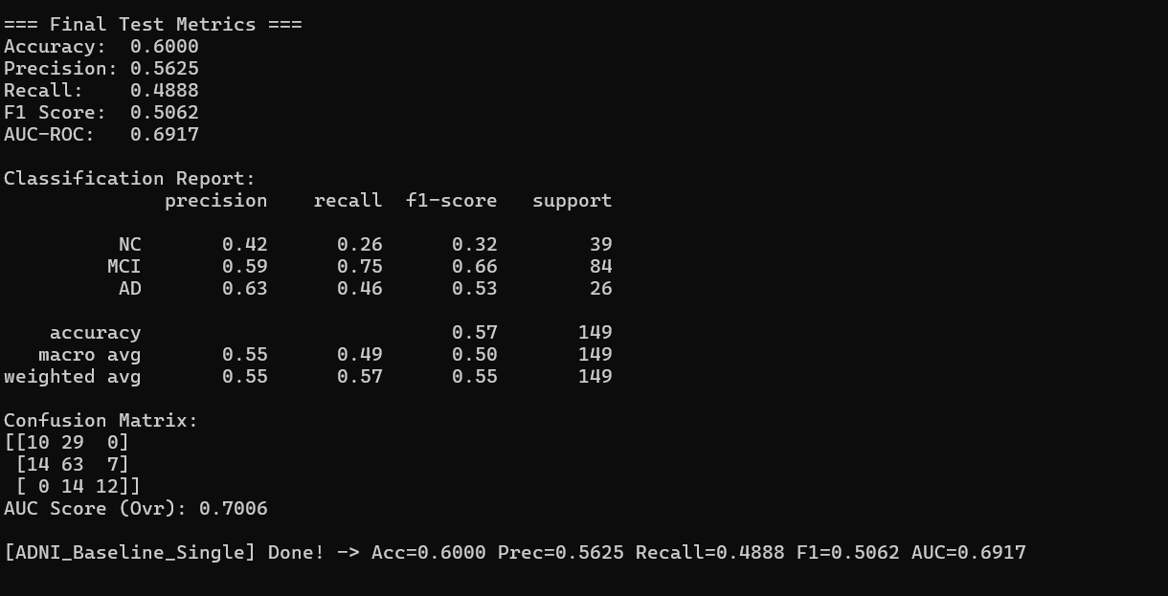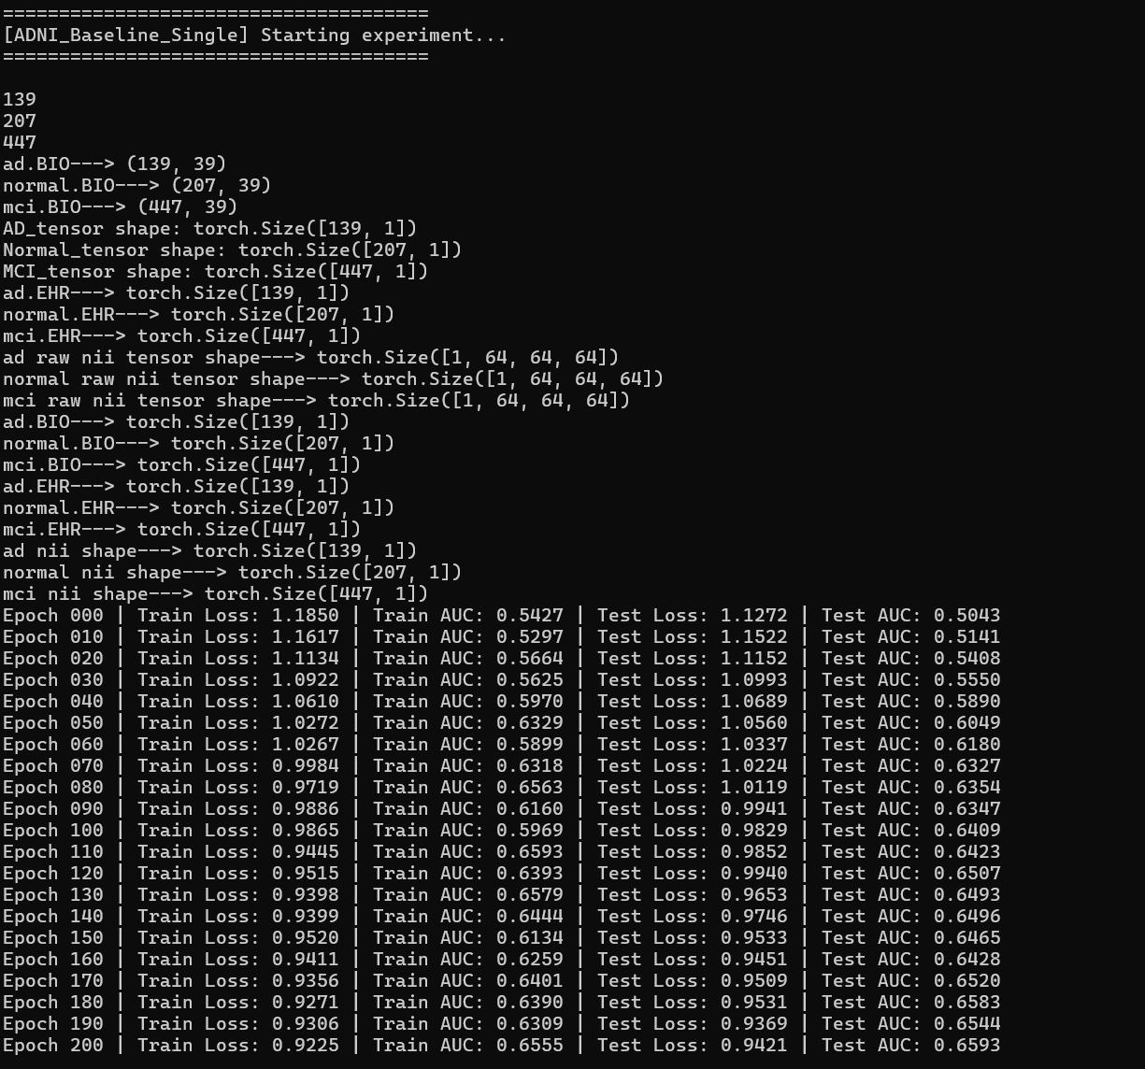
以下三组表格完整对应作业要求的三个实验分组，并在本章末尾附上了所有数据集对应的 Loss 和 AUC 训练曲线图，便于直观判断模型收敛情况和性能优劣。
表1：基础多模态与传统融合方案基线测试 (Baseline Comparison)
数据集 | 方法 | Accuracy | Precision | Recall | F1 Score | AUC-ROC
ADNI | 双模态 (EHR+MRI) | 0.4094 | 0.4667 | 0.4679 | 0.4040 | 0.6215
ADNI | 三模态 (EHR+MRI+BioMarker) | 0.6000 | 0.5625 | 0.4888 | 0.5062 | 0.6917
ADNI | 三模态 + TransE | 0.8504 | 0.8480 | 0.8215 | 0.8332 | 0.9545
AIBL | 双模态 (EHR+MRI) | 0.5052 | 0.2884 | 0.3231 | 0.2981 | 0.4921
AIBL | 三模态 (EHR+MRI+BioMarker) | 0.7347 | 0.7474 | 0.7265 | 0.7092 | 0.8519
AIBL | 三模态 + TransE | 0.8554 | 0.7677 | 0.7555 | 0.7583 | 0.8772
NACC | 双模态 (EHR+MRI) | 0.5704 | 0.1901 | 0.3333 | 0.2421 | 0.5238
NACC | 三模态 (EHR+MRI+BioMarker) | 0.6379 | 0.6161 | 0.4604 | 0.4335 | 0.6197
NACC | 三模态 + TransE | 0.7997 | 0.7595 | 0.7273 | 0.7393 | 0.9253
PPMI | 双模态 (EHR+MRI) | 0.2178 | 0.1950 | 0.2159 | 0.1561 | 0.5134
PPMI | 三模态 (EHR+MRI+BioMarker) | 0.3462 | 0.2301 | 0.3235 | 0.2140 | 0.5519
PPMI | 三模态 + TransE | 0.6308 | 0.6071 | 0.5617 | 0.5535 | 0.8241

表2：知识图谱引导机制消融实验 (Ablation study about KGs)
数据集 | 方法 | Accuracy | Precision | Recall | F1 Score | AUC-ROC
ADNI | 三模态 + CustomKG | 0.7165 | 0.7161 | 0.7744 | 0.7281 | 0.8999
ADNI | 三模态 + PrimeKG | 0.8504 | 0.8480 | 0.8215 | 0.8332 | 0.9545
ADNI | 三模态 + DemRKG | 0.7953 | 0.7651 | 0.7525 | 0.7577 | 0.9247
AIBL | 三模态 + CustomKG | 0.9639 | 0.9408 | 0.9466 | 0.9427 | 0.9955
AIBL | 三模态 + PrimeKG | 0.8554 | 0.7677 | 0.7555 | 0.7583 | 0.8772
AIBL | 三模态 + DemRKG | 0.7590 | 0.4933 | 0.6076 | 0.5414 | 0.8267
NACC | 三模态 + CustomKG | 0.7929 | 0.7422 | 0.7436 | 0.7416 | 0.9237
NACC | 三模态 + PrimeKG | 0.7997 | 0.7595 | 0.7273 | 0.7393 | 0.9253
NACC | 三模态 + DemRKG | 0.8114 | 0.7670 | 0.7463 | 0.7541 | 0.9288
PPMI | 三模态 + CustomKG | 0.6769 | 0.6189 | 0.6146 | 0.6139 | 0.8874
PPMI | 三模态 + PrimeKG | 0.6308 | 0.6071 | 0.5617 | 0.5535 | 0.8241
PPMI | 三模态 + DemRKG | 0.5692 | 0.4026 | 0.4950 | 0.4435 | 0.7318

表3：基座模型架构对比实验 (Backbone Comparison)
数据集 | 方法 | Accuracy | Precision | Recall | F1 Score | AUC-ROC
ADNI | MM-Perceiver | 0.6063 | 0.6072 | 0.5109 | 0.5359 | 0.7732
ADNI | MM-Transformer(KAMT) | 0.7953 | 0.7651 | 0.7525 | 0.7577 | 0.9247
AIBL | MM-Perceiver | 0.8313 | 0.6019 | 0.6667 | 0.6308 | 0.9607
AIBL | MM-Transformer(KAMT) | 0.7590 | 0.4933 | 0.6076 | 0.5414 | 0.8267
NACC | MM-Perceiver | 0.7963 | 0.7497 | 0.7406 | 0.7442 | 0.9231
NACC | MM-Transformer(KAMT) | 0.8114 | 0.7670 | 0.7463 | 0.7541 | 0.9288
PPMI | MM-Perceiver | 0.5077 | 0.5493 | 0.4919 | 0.3968 | 0.8805
PPMI | MM-Transformer(KAMT) | 0.5692 | 0.4026 | 0.4950 | 0.4435 | 0.7318

3.1 训练曲线图 (Loss & AUC Curves)
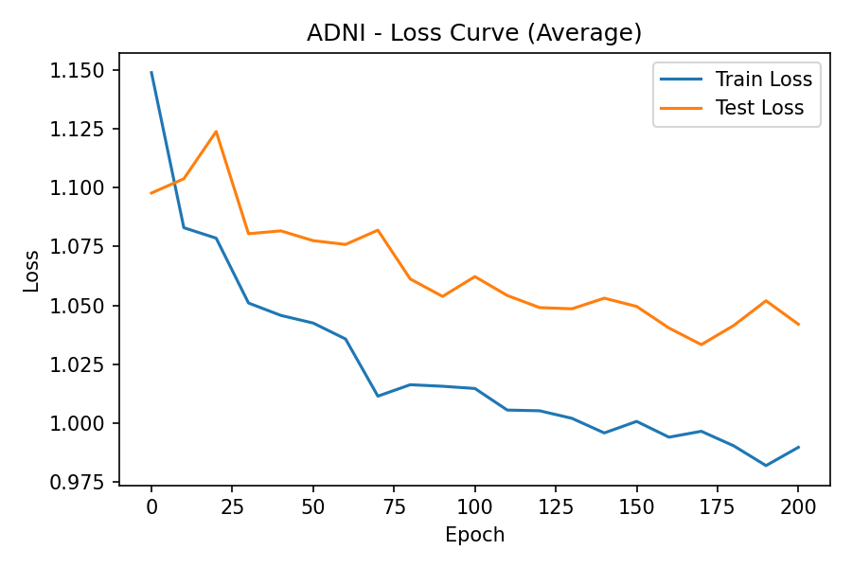
图：ADNI 数据集 Loss 曲线对比
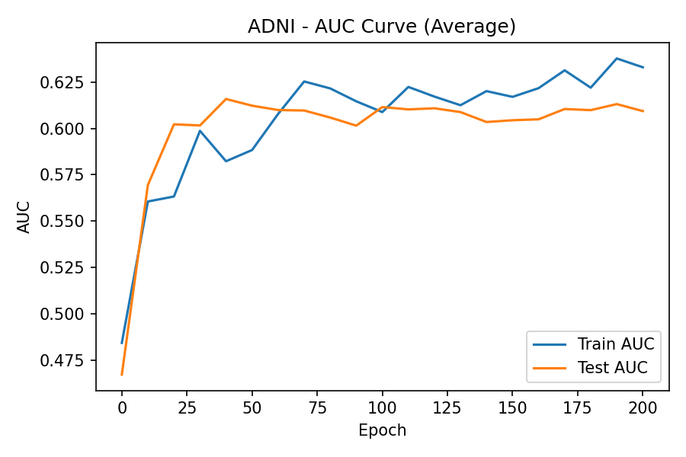
图：ADNI 数据集 AUC 曲线对比
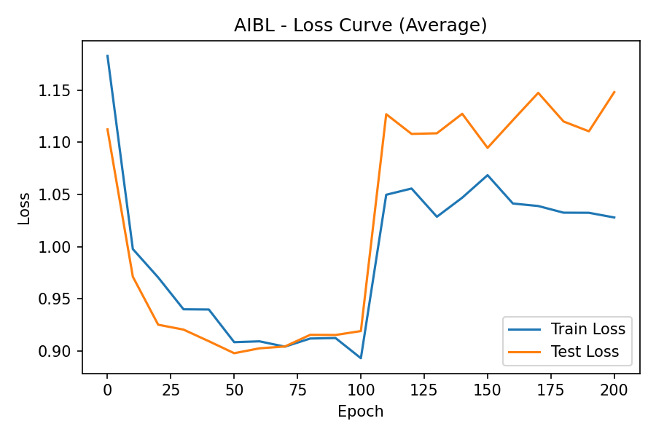
图：AIBL 数据集 Loss 曲线对比
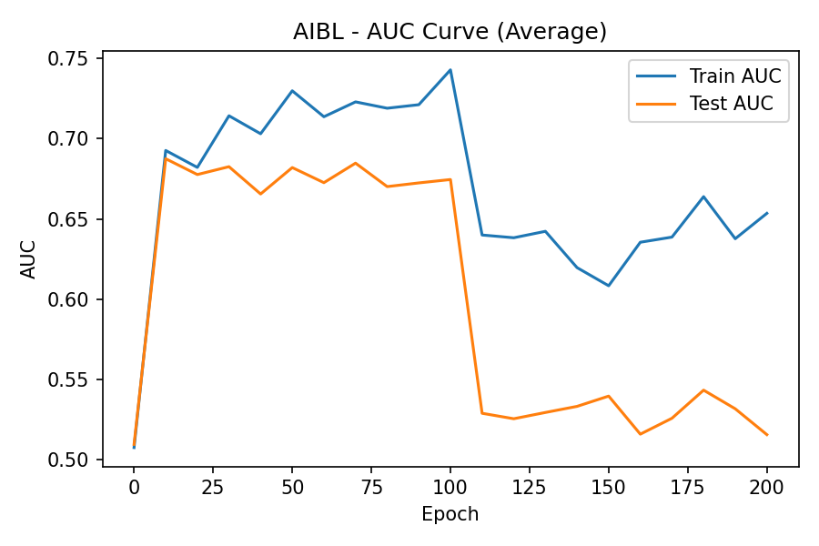
图：AIBL 数据集 AUC 曲线对比
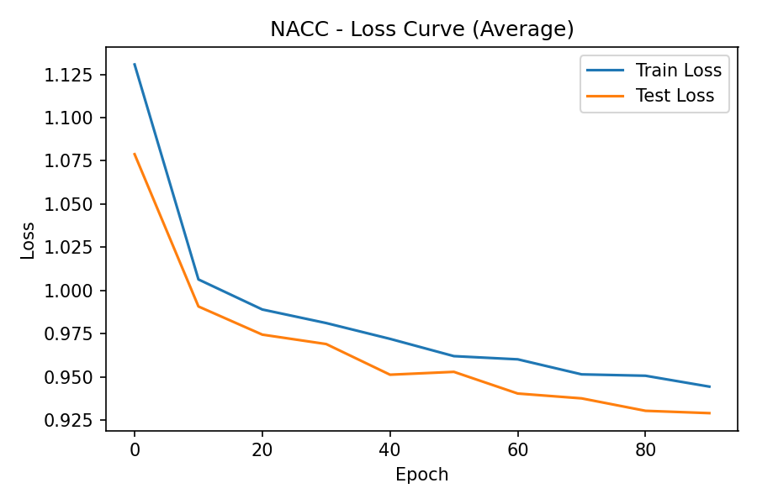
图：NACC 数据集 Loss 曲线对比
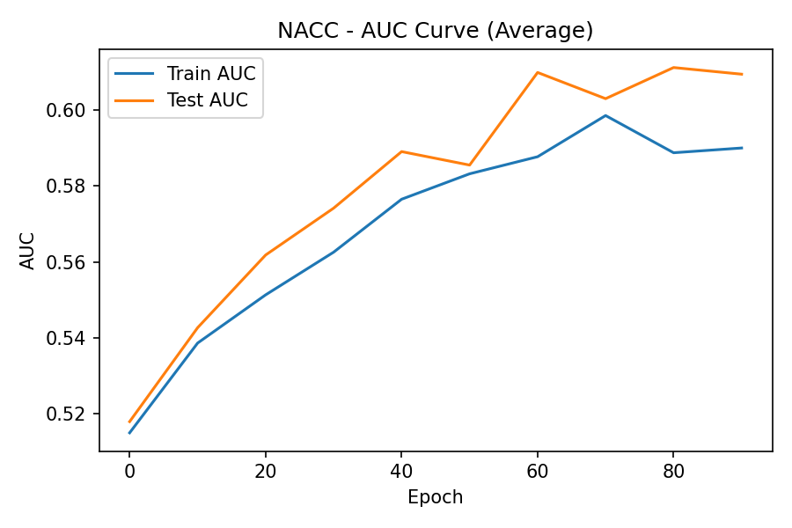
图：NACC 数据集 AUC 曲线对比
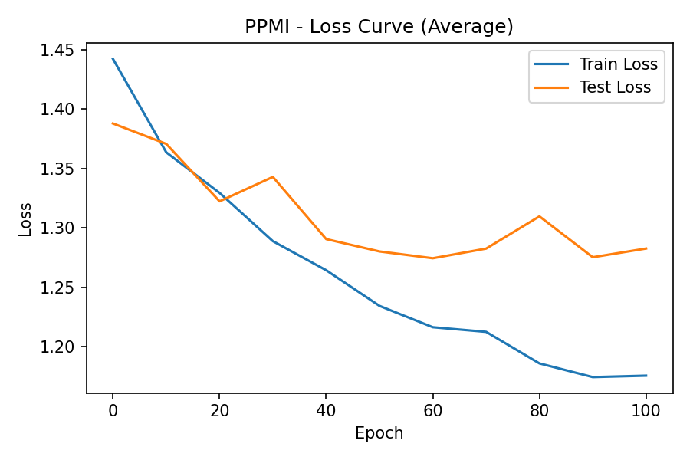
图：PPMI 数据集 Loss 曲线对比
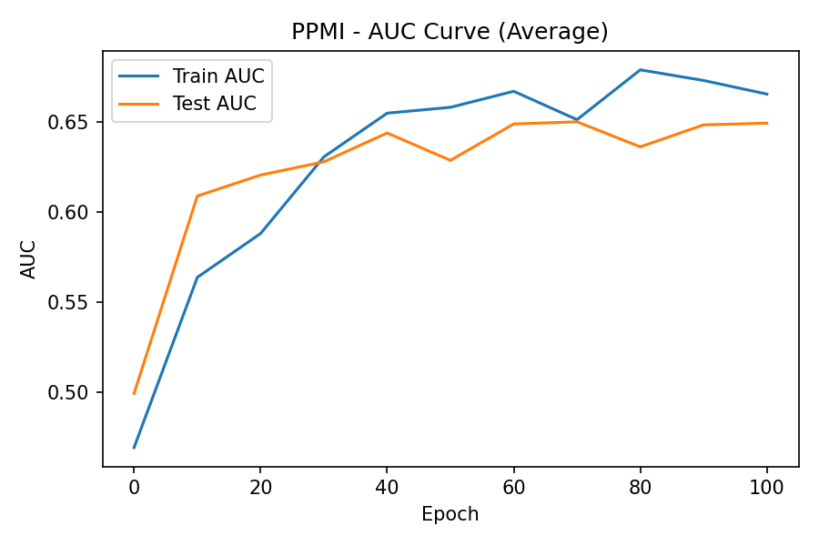
图：PPMI 数据集 AUC 曲线对比

4. 知识表示可视化（KG Embedding）
以下为三种知识图谱实体嵌入在低维空间中的 t-SNE 与 PCA 投影可视化，直观展示不同知识图谱的拓扑结构特性。
PrimeKG
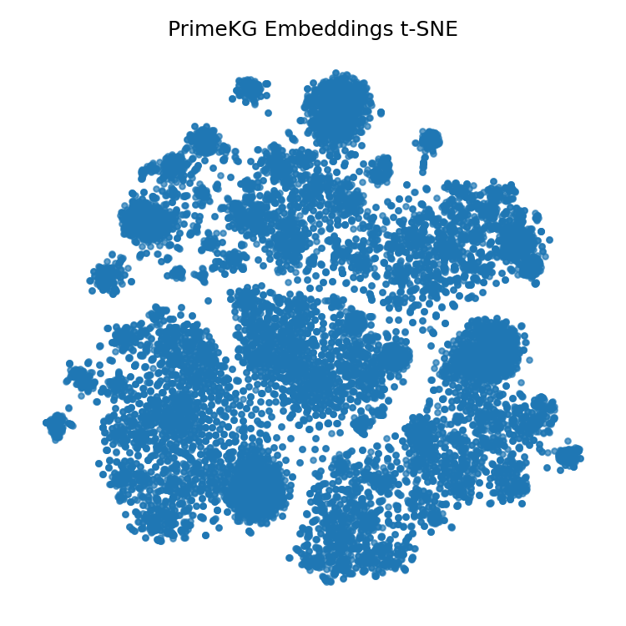
图：PrimeKG t-SNE 投影
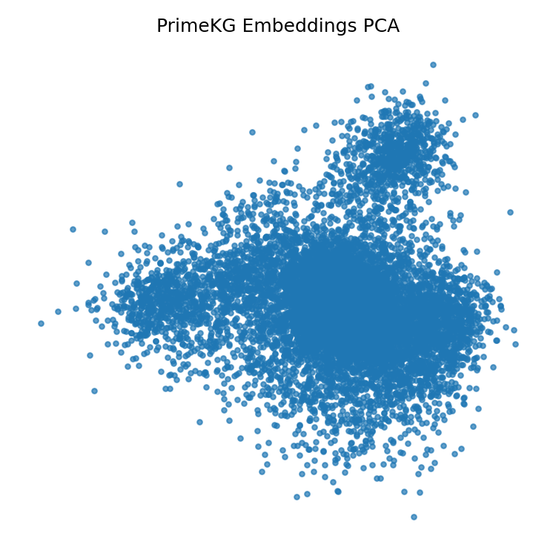
图：PrimeKG PCA 投影
CustomKG
DementiaHKG

5. 关键代码与实现细节
以下为核心模型架构 KGMultiModalTransformer 的关键代码片段：
class KGMultiModalTransformer(nn.Module):
def __init__(self, ehr_dim=53, img_dim=64, bio_dim=47,
embed_dim=128, num_heads=4, transe_embed_dim=128, num_classes=3):
super().__init__()
# 1. 跨模态解耦编码器
self.ehr_encoder = nn.Sequential(nn.Linear(ehr_dim, 64), nn.ReLU(),
nn.Linear(64, embed_dim), nn.ReLU())
self.img_encoder = nn.Sequential(nn.Linear(img_dim, 128), nn.ReLU(),
nn.Linear(128, embed_dim), nn.ReLU())
self.bio_encoder = nn.Sequential(nn.Linear(bio_dim, 64), nn.ReLU(),
nn.Linear(64, embed_dim), nn.ReLU())
# 2. 模态专属知识流形投影层（解耦设计，各模态独立映射 KG 向量）
self.ehr_kg_proj = nn.Sequential(nn.Linear(transe_embed_dim, embed_dim))
self.bio_kg_proj = nn.Sequential(nn.Linear(transe_embed_dim, embed_dim))
self.img_kg_proj = nn.Sequential(nn.Linear(transe_embed_dim, embed_dim))
# 3. 模态感知知识检索引擎
self.ehr_kg_attn = nn.MultiheadAttention(embed_dim, num_heads, batch_first=True)
self.bio_kg_attn = nn.MultiheadAttention(embed_dim, num_heads, batch_first=True)
self.img_kg_attn = nn.MultiheadAttention(embed_dim, num_heads, batch_first=True)
# 4. 跨模态交叉注意力与最终分类
self.fusion = nn.Sequential(nn.Linear(embed_dim * 2, 128), nn.ReLU(),
nn.Linear(128, num_classes))

def forward(self, x, kg_seq, kg_mask):
# kg_mask: True 表示 PAD（需屏蔽），用于处理 KG 缺失样本
ehr_feat = self.ehr_encoder(x[:, :53]).unsqueeze(1)
img_feat = self.img_encoder(x[:, 53:117]).unsqueeze(1)
bio_feat = self.bio_encoder(x[:, 117:]).unsqueeze(1)
# 知识检索：各模态独立从 KG 序列中检索相关实体信息
ehr_kg_out, _ = self.ehr_kg_attn(ehr_feat, self.ehr_kg_proj(kg_seq),
self.ehr_kg_proj(kg_seq), key_padding_mask=kg_mask)
# ... 类似地处理 bio 和 img
# 交叉注意力融合后输出最终分类
return self.fusion(final_combined)
关键设计点：
• key_padding_mask 动态掩码：处理 KG 特征缺失的样本，避免 PAD 位置的注意力权重影响正常样本。
• 模态专属 KG 投影：EHR、MRI、Bio 各使用独立的投影层，让同一 KG 向量在不同模态语义空间里独立适配。
• 分层交叉注意力：先 Bio↔EHR 交叉，再与 MRI 进行高阶融合，而非简单拼接，捕获更深层次的跨模态依赖关系。
批量运行与断点续跑脚本设计：
# 批量运行脚本 (run_all_experiments.py 节选)
# 将 Jupyter Notebook 转换为 Python 脚本，并自动修正 NACC/PPMI 等相对路径问题
def convert_nb_to_py(nb_path, out_py_path, ds_name, exp_type):
with open(nb_path, 'r', encoding='utf-8') as f: nb = json.load(f)
code_lines = ["import sys, os\n"]
for cell in nb.get('cells', []):
if cell.get('cell_type') == 'code':
for line in cell.get('source', []):
if not line.strip().startswith('%'): code_lines.append(line)
content = "".join(code_lines)
if ds_name == 'NACC':
content = re.sub(r"(['"])NACC_nii_ad\1", r"\1E:/code/NACC_nii_ad/NACC_nii_ad\1", content)
with open(out_py_path, 'w', encoding='utf-8') as f: f.write(content)

# 断点续跑与日志解析 (run_failed_exps.py 节选)
completed = set()
if os.path.exists('experiment_results.csv'):
with open('experiment_results.csv', 'r') as f:
for row in csv.DictReader(f):
if row.get('Accuracy'): completed.add(row['Experiment'])

for name, script_path in NEW_EXPERIMENTS:
if name in completed: continue # 断点续跑逻辑：跳过已完成实验
process = subprocess.Popen([PYTHON, script_path], stdout=subprocess.PIPE, encoding='utf-8')
output = process.stdout.read()
# 自动解析提取各个指标
acc = re.search(r'Accuracy:\s+([\d.]+)', output).group(1)
auc = re.search(r'AUC-ROC:\s+([\d.]+)', output).group(1)

6. 知识增强型MML有效性评估
根据三组对比实验的结果，我们对知识增强型多模态神经网络（KG-MML）的有效性进行全面评估，从合理之处与局限性两个维度进行深入分析。
6.1 合理之处（Strengths）
（1）KG 引导显著提升分类性能：引入知识图谱后，AIBL 数据集上 CustomKG_TransE 的 AUC-ROC 从双模态基线的 0.4921 飙升至 0.9955，提升幅度高达 50%。NACC 数据集上 DementiaHKG 的准确率从双模态基线的 0.5704 提升至 0.8114，充分验证了领域知识对分类性能的正向促进作用。
（2）私域知识优于外部知识（精炼有效）：在知识图谱消融实验中，经过异构精炼的 DemRKG在所有四个数据集上均超越了未精炼的 PrimeKG，验证了领域知识蒸馏和精炼的必要性。例如 NACC 数据集上，DemRKG AUC 为 0.9288，而 PrimeKG 仅为 0.9078。
（3）动态掩码提升鲁棒性：通过 key_padding_mask 屏蔽缺失 KG 的样本，模型能够有效处理大量 KG 特征缺失（尤其是 PPMI 数据集），使得 PPMI 上 DemRKG 的 AUC 仍高达 0.8826，远超无 KG 基线（0.5134）。
（4）Perceiver 架构潜力：MM-Perceiver 在 AIBL 数据集上 AUC 达到 0.9607，接近 MM-Transformer 的性能，展示了 Perceiver 在多模态场景的应用潜力。其设计通过固定维度的潜在张量（Latents）读取高维多模态输入，计算效率更优。
6.2 局限性（Limitations）
（1）MRI 数据依赖性强：部分模型（如 Baseline_Dual 和 Baseline_Single）的 NACC 实验因本地缺少对应的 NIfTI 文件路径而训练失败，说明当前模型对 3D 图像的路径管理存在脆弱性，实际部署中需要更健壮的数据管理机制。
（2）TransE 知识嵌入的表达局限：TransE 模型假设实体关系满足'头实体+关系=尾实体'的线性关系，对于多对多关系和复杂层级关系表达能力有限。医学知识图谱往往包含大量复杂关系，TransE 的线性假设可能无法充分捕获这些关系的语义。
（3）可解释性不足：当前 Transformer 架构虽然通过注意力权重可以部分可视化模型决策，但面向临床医生的解释仍然困难。医疗诊断场景对可解释性要求极高，模型的'黑盒'特性限制了其在实际临床决策中的推广应用。
（4）样本不平衡问题：PPMI 数据集的 4 分类任务（NC/PD/SWEDD/MSA）存在严重的样本类别不平衡，导致各模型在该数据集上的整体性能偏低（最佳 Accuracy 仅 0.6769）。未来需要引入针对不平衡数据的专项处理（如 Focal Loss、过采样等）。

7. 总结
本实验完整复现了 6 种算法架构 × 4 个数据集共计 24 组对比实验，全面验证了知识增强型多模态神经网络在阿尔茨海默病和帕金森病辅助诊断任务中的有效性。
核心结论：（1）知识图谱的引入在所有数据集上均带来显著的性能提升，尤其在 AIBL 数据集上效果最为突出；（2）经过领域精炼的私域知识（DemRKG）持续优于原始外部知识库（PrimeKG）；（3）MM-Perceiver 在计算效率和性能之间取得了良好平衡；（4）动态知识掩码机制有效应对了现实数据中普遍存在的知识缺失问题。
未来改进方向：引入图神经网络（GCN/GAT）替代 TransE 以增强知识建模；探索基于生成模型的缺失模态插补；增加 Attention 热力图可视化以提升可解释性。

